Шаг 1. Анализ задачи
Мой вариант | 1C
Какие данные вводятся? | a,b
Какое вычисление нужно выполнить? | Произведение
Что нужно вывести? | c

Шаг 2. Блок-схема
Постройте блок-схему своего алгоритма. Используйте правильные фигуры и направление стрелок.
Конец
Вывести С
С = A * B
Ввести а и б
Начало

Шаг 3. Псевдокод
начало
ввод переменных и обозначение с
произведение переменных
вывод с
конец
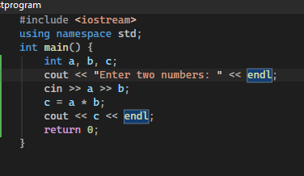
C2

Шаг 1. Анализ задачи
Мой вариант | C2
Какие данные вводятся? | a, b
Какое вычисление нужно выполнить? | Периметр P = 2·(a + b) и площадь S = a·b прямоугольника
Что нужно вывести? | P, S

Шаг 2. Блок-схема
Постройте блок-схему своего алгоритма. Используйте правильные фигуры и направление стрелок.
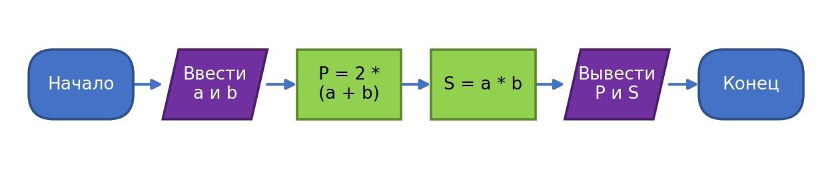

Шаг 3. Псевдокод
начало
ввод a, b
P = 2 * (a + b)
S = a * b
вывод P, S
конец
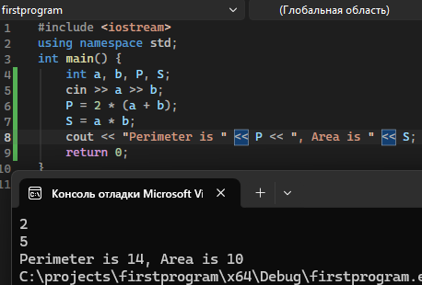
C3

Шаг 1. Анализ задачи
Мой вариант | C3
Какие данные вводятся? | a
Какое вычисление нужно выполнить? | Периметр P = 4·a и площадь S = a·a квадрата
Что нужно вывести? | P, S

Шаг 2. Блок-схема
Постройте блок-схему своего алгоритма. Используйте правильные фигуры и направление стрелок.
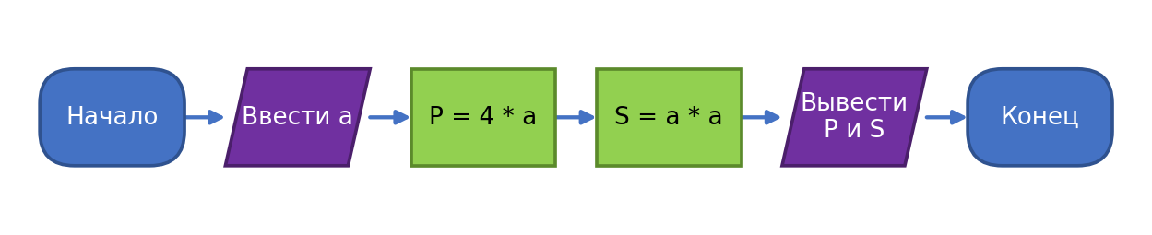

Шаг 3. Псевдокод
начало
ввод a
P = 4 * a
S = a * a
вывод P, S
конец
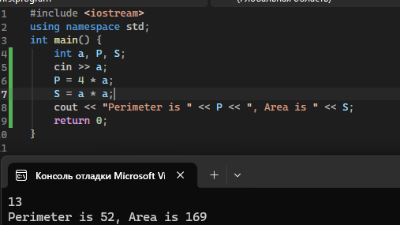
C4

Шаг 1. Анализ задачи
Мой вариант | C4
Какие данные вводятся? | a, b
Какое вычисление нужно выполнить? | Разность diff = a − b
Что нужно вывести? | diff

Шаг 2. Блок-схема
Постройте блок-схему своего алгоритма. Используйте правильные фигуры и направление стрелок.
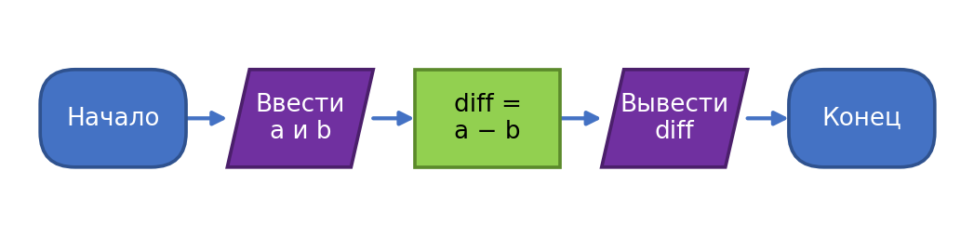

Шаг 3. Псевдокод
начало
ввод a, b
diff = a - b
вывод diff
конец
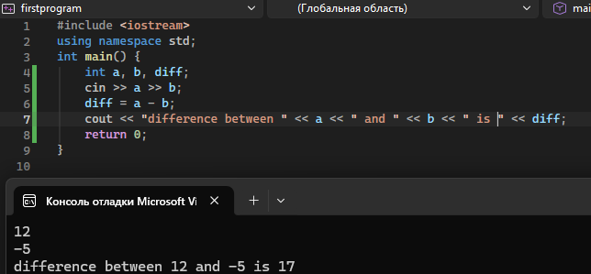
C5

Шаг 1. Анализ задачи
Мой вариант | C5
Какие данные вводятся? | hr
Какое вычисление нужно выполнить? | Перевод часов в секунды: sec = hr·3600
Что нужно вывести? | hr, sec

Шаг 2. Блок-схема
Постройте блок-схему своего алгоритма. Используйте правильные фигуры и направление стрелок.
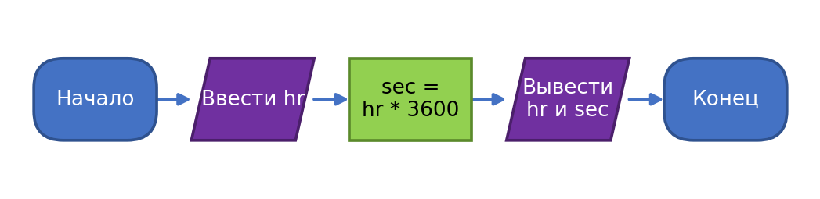

Шаг 3. Псевдокод
начало
ввод hr
sec = hr * 3600
вывод hr, sec
конец
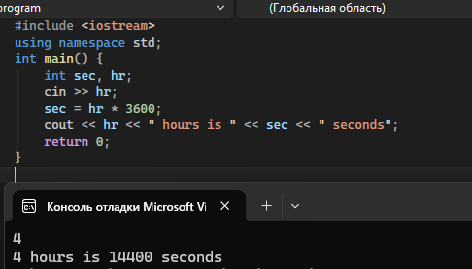
C6

Шаг 1. Анализ задачи
Мой вариант | C6
Какие данные вводятся? | centi
Какое вычисление нужно выполнить? | Перевод сантиметров в метры: meters = centi / 100
Что нужно вывести? | centi, meters

Шаг 2. Блок-схема
Постройте блок-схему своего алгоритма. Используйте правильные фигуры и направление стрелок.
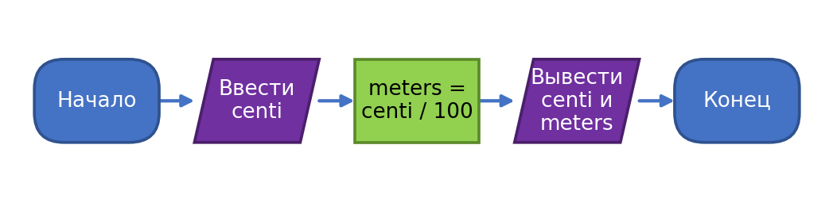

Шаг 3. Псевдокод
начало
ввод centi
meters = centi / 100
вывод centi, meters
конец
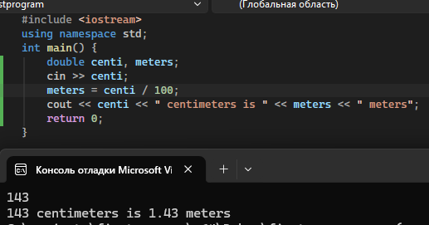
C7

Шаг 1. Анализ задачи
Мой вариант | C7
Какие данные вводятся? | grams
Какое вычисление нужно выполнить? | Перевод граммов в килограммы: kilograms = grams / 1000
Что нужно вывести? | grams, kilograms

Шаг 2. Блок-схема
Постройте блок-схему своего алгоритма. Используйте правильные фигуры и направление стрелок.
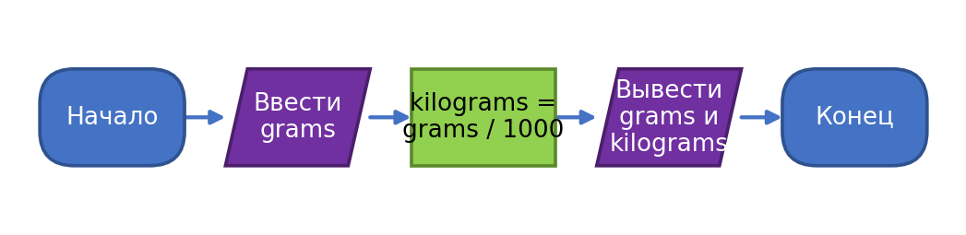

Шаг 3. Псевдокод
начало
ввод grams
kilograms = grams / 1000
вывод grams, kilograms
конец
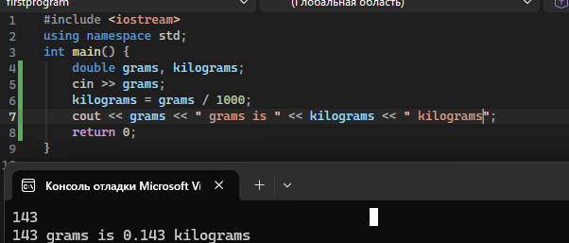
C8

Шаг 1. Анализ задачи
Мой вариант | C8
Какие данные вводятся? | a, b, c
Какое вычисление нужно выполнить? | Сумма a + b + c (общая стоимость)
Что нужно вывести? | a + b + c

Шаг 2. Блок-схема
Постройте блок-схему своего алгоритма. Используйте правильные фигуры и направление стрелок.
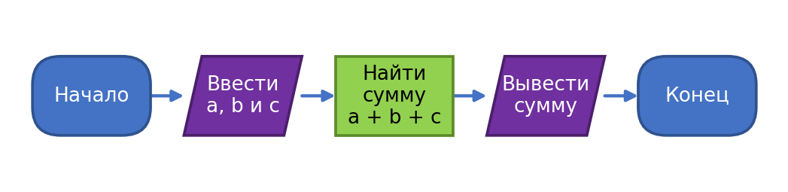

Шаг 3. Псевдокод
начало
ввод a, b, c
вычислить a + b + c
вывод a + b + c
конец
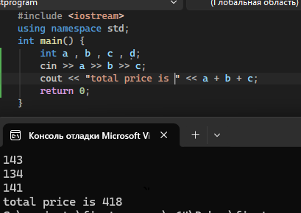
C9

Шаг 1. Анализ задачи
Мой вариант | C9
Какие данные вводятся? | a, b
Какое вычисление нужно выполнить? | Разность diff = a − b; если diff < 0, то diff = −diff (модуль разности)
Что нужно вывести? | diff

Шаг 2. Блок-схема
Постройте блок-схему своего алгоритма. Используйте правильные фигуры и направление стрелок.
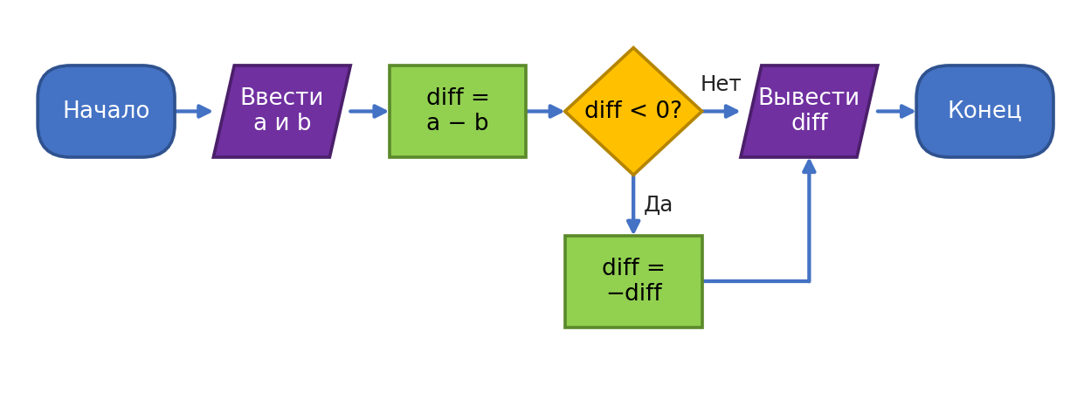

Шаг 3. Псевдокод
начало
ввод a, b
diff = a - b
если diff < 0, то diff = -diff
вывод diff
конец
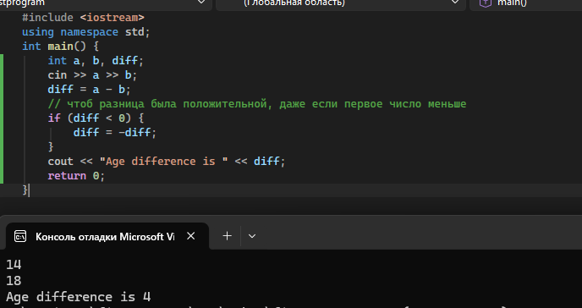
C10

Шаг 1. Анализ задачи
Мой вариант | C10
Какие данные вводятся? | r
Какое вычисление нужно выполнить? | Диаметр d = 2·r
Что нужно вывести? | d

Шаг 2. Блок-схема
Постройте блок-схему своего алгоритма. Используйте правильные фигуры и направление стрелок.
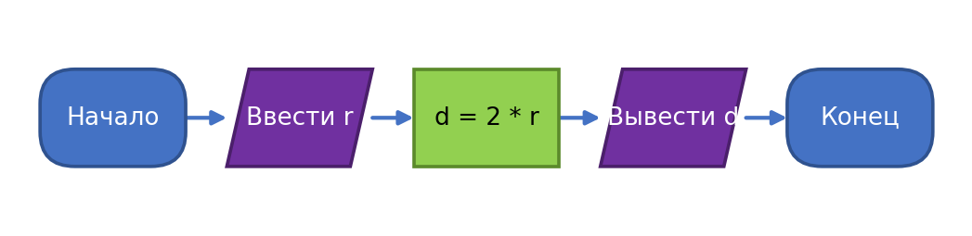

Шаг 3. Псевдокод
начало
ввод r
d = 2 * r
вывод d
конец
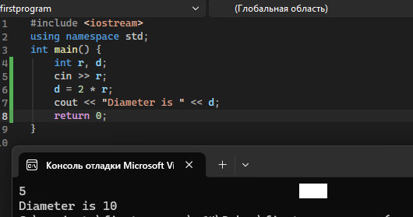
C11

Шаг 1. Анализ задачи
Мой вариант | C11
Какие данные вводятся? | r
Какое вычисление нужно выполнить? | Диаметр d = r·2
Что нужно вывести? | d

Шаг 2. Блок-схема
Постройте блок-схему своего алгоритма. Используйте правильные фигуры и направление стрелок.
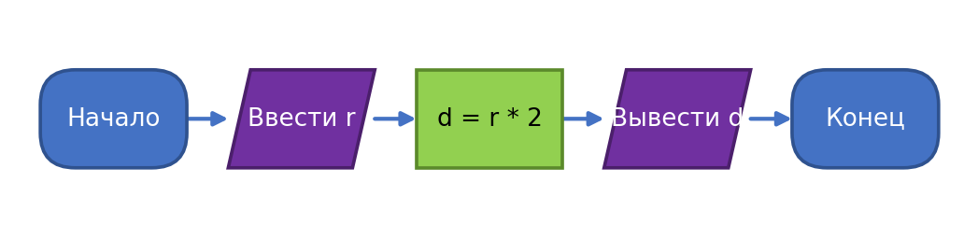

Шаг 3. Псевдокод
начало
ввод r
d = r * 2
вывод d
конец
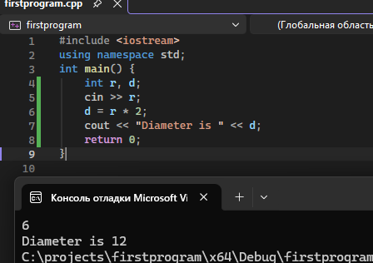
C12

Шаг 1. Анализ задачи
Мой вариант | C12
Какие данные вводятся? | a, b, c
Какое вычисление нужно выполнить? | Сумма a + b + c
Что нужно вывести? | a + b + c

Шаг 2. Блок-схема
Постройте блок-схему своего алгоритма. Используйте правильные фигуры и направление стрелок.

Шаг 3. Псевдокод
начало
ввод a, b, c
вычислить a + b + c
вывод a + b + c
конец
